**Presseinformation**

**TLS-Dachfenster: Der Spezialist für Wartung, Reparatur und Austausch**

Reparatur statt Fenstertausch / Zubehör zum Nachrüsten / Planbar und verlässlich

*Pliezhausen, 8. Juli 2021. Eine Wohnung unterm Dach ist für viele der Traum von Gemütlichkeit – und mit knapper werdendem Wohnraum vor allem in Städten oft wertvoller zusätzlicher Lebensraum. Für Vermieter und WEG-Verwalter schlummert hier viel Potenzial, allerdings nur, wenn das Dachgeschoss zeitgemäß ausgebaut ist und instand gehalten wird. Denn nur dann bietet es den Bewohnern zuverlässig Schutz vor sommerlicher Hitze und sichert so Eigentümern den Werterhalt der Immobilie und sowie regelmäßige Mieteinnahmen. Damit der Dachraum für die Mieter zum komfortablen Lebensraum wird, braucht es also eine gute Isolation, Luft und Licht – Dachfenster sind der Schlüssel dafür. Damit diese immer gut in Schuss sind, gibt es professionelle Hilfe von TLS-Dachfenster.*

Das Unternehmen mit Sitz im baden-württembergischen Pliezhausen bei Reutlingen besteht seit 1988 und ist der Spezialist, wenn es um die Wartung, Pflege, Reparatur oder auch den Einbau neuer Dachfenster geht. „Wir blicken auf über 30 Jahre Erfahrung zurück, und es gibt wohl kein Problem im Zusammenhang mit Dachfenstern, das wir nicht lösen können“, verspricht Geschäftsführer Dr. Claus-Peter Fritz. „Gerade bei älteren Dachfenstern besteht oft Reparaturbedarf. Um hier gezielt helfen zu können, produzieren wir in einigen Fällen sogar selbst die Ersatzteile, wenn die Hersteller diese nicht mehr liefern können. Dazu haben wir eigens Originalmaschinen der Hersteller aufgekauft.“

**Reparatur und Wartung statt Fenstertausch: günstiger und oft die sinnvollere Variante**

Gerade Eigentümer oder Verwalter von Mietwohnungen in älteren Gebäuden sind bei TLS-Dachfenster genau richtig. Denn die Dachfenster-Profis helfen, wenn bestehende Dachfenster erst einmal gewartet oder, bei Bedarf, reparieret werden sollen. „Was viele nicht wissen: Man muss nicht immer gleich ein neues Dachfenster einbauen“, erklärt Dr. Fritz. „Das ist sicherlich sinnvoll, wenn die Fenster sehr alt sind und keinen annehmbaren Hitze- und Kälteschutz mehr bieten. Aber oftmals reicht es aus, defekte Teile wie Scheiben oder Beschläge auszutauschen. Das ist natürlich die wesentlich günstigere Variante.“

Und ist doch einmal ein neues Fenster gewünscht oder aus wirtschaftlichen Gründen sinnvoll, können die Experten von TLS dies nicht nur besorgen und einbauen, sondern liefern im Vorfeld gleich die gesamte Beratung mit. „Wir fragen ganz genau die Vorstellungen und Bedürfnisse der Kunden ab: Wollen sie einfach einen 1:1-Tausch? Oder möchten sie die Maßnahme nutzen, um vielleicht ihre Dachfensterfläche zu vergrößern und so mehr Licht und Luft unters Dach zu holen? Ist eine manuelle Bedienung oder eher eine elektrische gewünscht, die sich dann auch in die Hausautomation einbinden lässt? Die Möglichkeiten sind hier fast unbegrenzt“, sagt Dr. Fritz. „Auch beraten wir unsere Kunden durch unseren Energieberater über die derzeitigen Fördermaßnahmen und stellen für unsere Kunden auch die Förderanträge, wenn sie dies wünschen.“

**Zubehör zum Nachrüsten: Schutz vor Insekten, unerwünschten Blicken oder Hitze und Kälte**

Jedes Dachfenster sollte über das passende Zubehör verfügen. Das ist gerade mit Blick auf einen effizienten Hitzeschutz wichtig. Denn wer im Sommer die Hitze aussperren und im Winter die Wärme im Raum halten möchte, ist mit einem Außenrollladen oder einer Hitzeschutzmarkise gut beraten. Optimal ergänzt wird das Außenzubehör durch eine innenliegende Verschattung oder Verdunkelung – je nach Raum und Nutzung desselben. „Es gibt eine Vielzahl an wirklich sinnvollem Zubehör für Dachfenster“, weiß Dr. Claus-Peter Fritz. „Wir beraten unsere Kunden hierzu gerne und empfehlen die passenden Produkte. Und wir sorgen für einen schnellen, reibungslosen Einbau.“

**Planbarkeit und Verlässlichkeit als Anspruch an den eigenen Service**

Überhaupt sind Schnelligkeit, Planbarkeit und Verlässlichkeit wichtige Werte für TLS-Dachfenster. „Niemand möchte lange auf eine Reparatur oder neue Produkte warten“, weiß Dr. Fritz. „Wir bieten unseren Kunden daher nach Möglichkeit einen Termin binnen zehn Tagen nach Materialeingang an. Und: Wir erledigen unsere Arbeit in den meisten Fällen bei der ersten Anfahrt und zu vorher vereinbarten Festpreisen. Ein Service, den unsere Kunden sehr schätzen.“

Weitere Informationen zu TLS-Dachfenster und dem Service speziell für Immobilienverwalter gibt es im Internet unter [https://tls-dachfenster.de/geschaeftskunden/immo-service](https://tls-dachfenster.de/geschaeftskunden/immo-service/).

**Fotobogen**

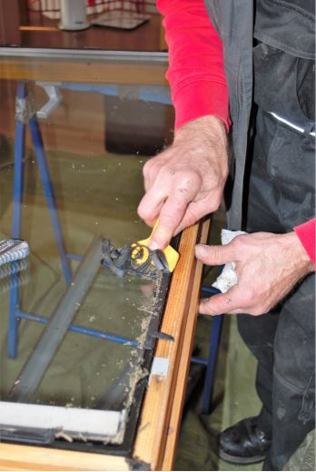

**Foto: TLS_Reparatur**

**Bildunterschrift**: Nicht immer sind gleich neue Dachfenster nötig. Oft reichen schon die Wartung und gegebenenfalls Reparatur der bestehenden Fenster.

Quelle: TLS-Dachfenster

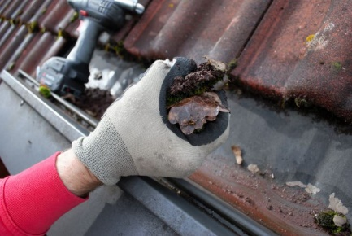

**Foto: TLS_Wartung04_Fensterrinne reinigen**

**Bildunterschrift:** Auch die Reinigung der Fensterrinne gehört zu einer gründlichen Wartung dazu.

Quelle: TLS-Dachfenster

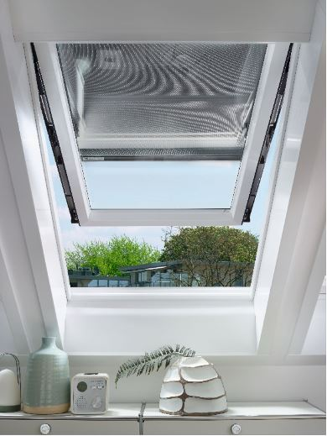

**Foto: TLS_Roto Aussenmarkise Innenansicht Gewebe**

**Bildunterschrift**: Zubehör wie diese Hitzeschutzmarkise, aber auch Insektenschutzrollos oder Plissees, lassen sich jederzeit einfach nachrüsten.

Quelle: Roto Frank Dachsystem-Technologie

**Über TLS-Dachfenster**

TLS-Dachfenster ist eine Marke der WR-Kundendienst GmbH & Co. KG. Dreh- und Angelpunkt ist die Zentrale in Pliezhausen in der Nähe von Stuttgart: Dort werden alle Kundenanfragen angenommen und direkt bearbeitet. Aufträge werden an einen von bundesweit 80 regionalen Technikern weitergeleitet, der die Terminkoordination und weitere Kommunikation mit dem Kunden übernimmt. Auch Angebote und Materiallieferungen werden von der Zentrale aus verschickt. Egal ob Reparatur, Austausch, Zubehör oder Wartung, TLS-Dachfenster ist DER Ansprechpartner, wenn es um Dachfenster geht.

TLS-Dachfenster ist Roto Profipartner und ein zertifizierter „VELUX Experte“. Darüber hinaus bietet TLS-Dachfenster seine Services auch für Dachfenster von Braas und Lideko an. Informationen unter www.TLS-Dachfenster.de.